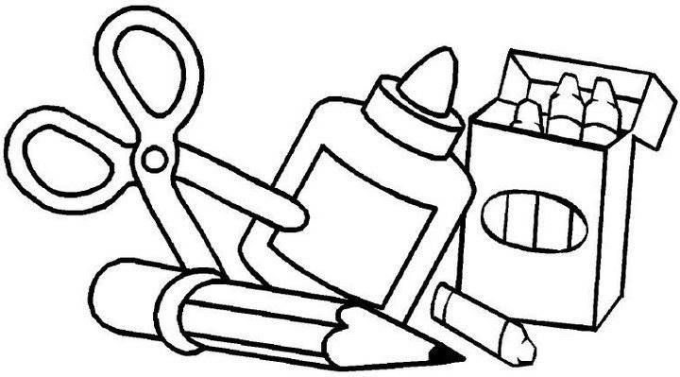

9

LIBROS DE TEXTO

- FRIEND.LY 5 AÑOS Educación Infantil Editorial EDEBÉ

1º trimestre: ISBN 978-84-683-3228-4
2º trimestre: ISBN 978-84-683-3229-1
Proyecto: Los juegos olímpicos ISBN: 978-84-683-4229-0
- INGLÉS EDUCACION INFANTIL 5 AÑOS
Amanda and Friends 3. Student´s book
PRE-PRIMARY. Editorial Richmond
ISBN 978-84-668-2970-0
LISTA DE MATERIAL
- Un paquete de 500 folios DINA-4 de 80 gramos. (No marca Carrefour porque no lo admite la fotocopiadora).
- Una caja de lápices de colores finos alpino (18 colores).
- Una caja de rotuladores finos.
- Dos lápices marca staedtler del número 2 y 2 gomas de la misma marca.
- 10 cartulinas tamaño folio blancas.
- 4 subcarpetas con solapa: azul, roja, verde y amarilla.
- Tres pegamentos grandes de barra
- Dos barras de plastilina mediana.
- Un pack de tres paquetes de toallitas húmedas
- Un rollo compacto de servilletas
- Un bote de jabón con dosificador
Nota: La lista está abierta a la petición de cualquier otro material que fuera necesario a lo largo del curso.

